档案转递网上办理流程

登陆流程
进入“山东省人力资源和社会保障厅”网站（http://hrss.shandong.gov.cn/），进入“网上办事服务大厅，”从“系统快捷入口”处进入系统，点击链接进入新版网上办事大厅，进入个人账户登录，未注册点击“注册账号”进行个人账户注册流程。
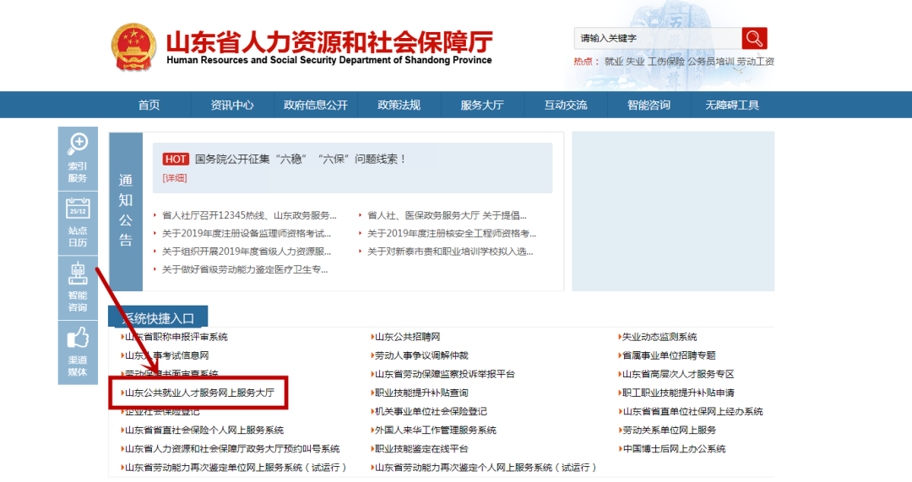
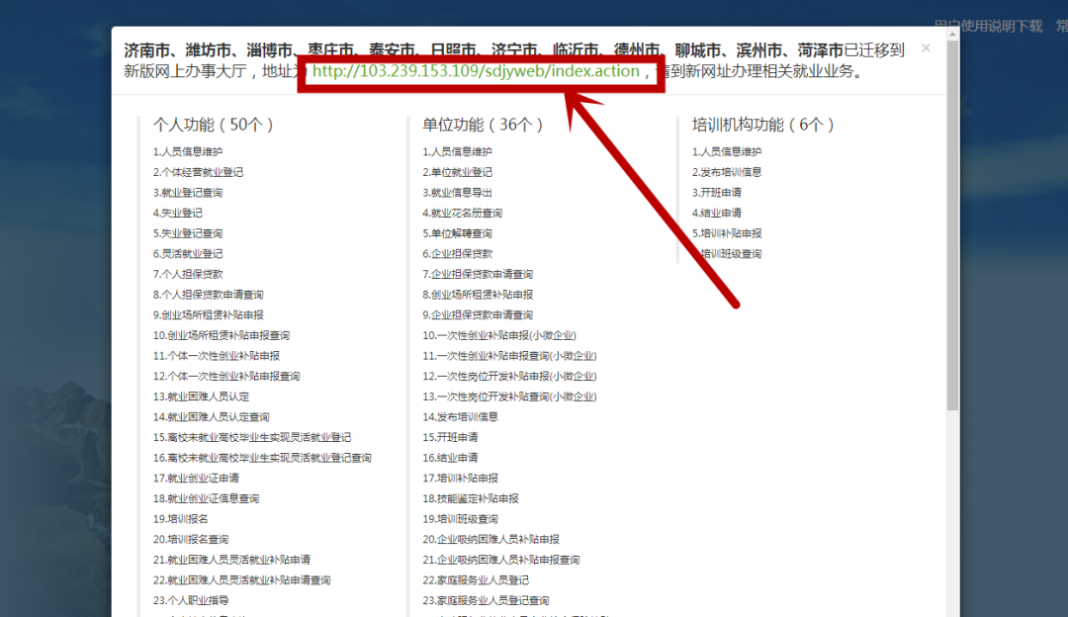

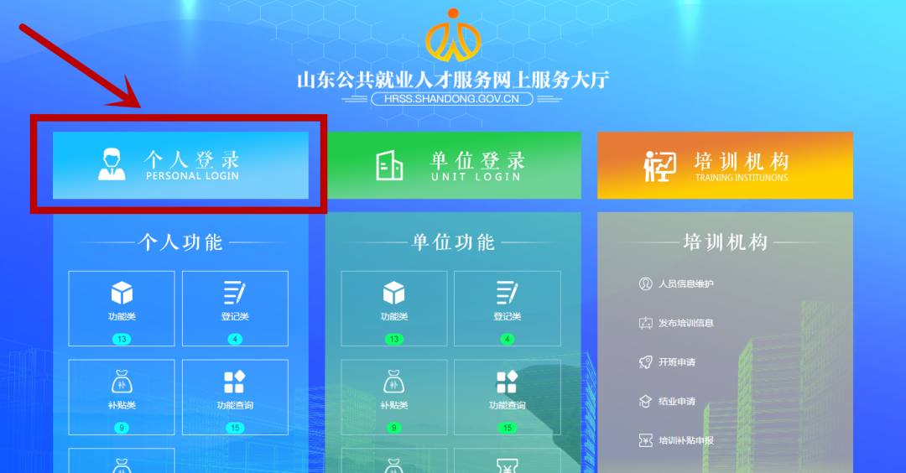

业务办理

一、流动人员人事档案接收
办理流程
进入功能页面后根据自身委托方式选择【单位委托】或【个人委托】，填写业务信息，填写完毕后根据自身所选业务需求进行对应附件上传，提交后耐心等待经办人员审核。审核结果将在【流动人员档案接收】查询功能中显示，若审核通过请根据提示下载附件，并根据调档函以及档案原件去所选转入【档案接收区】档案接受机构进行业务办理。
所需材料
单位委托：【身份证正反面】、【劳动合同或聘用合同或录用文件】
个人委托：【身份证正反面】

操作步骤

1、进入业务办理页面（山东公共就业人才服务网上服务大厅），点击个人登录进行登录，登录完成后进入首页后，点击档案服务。

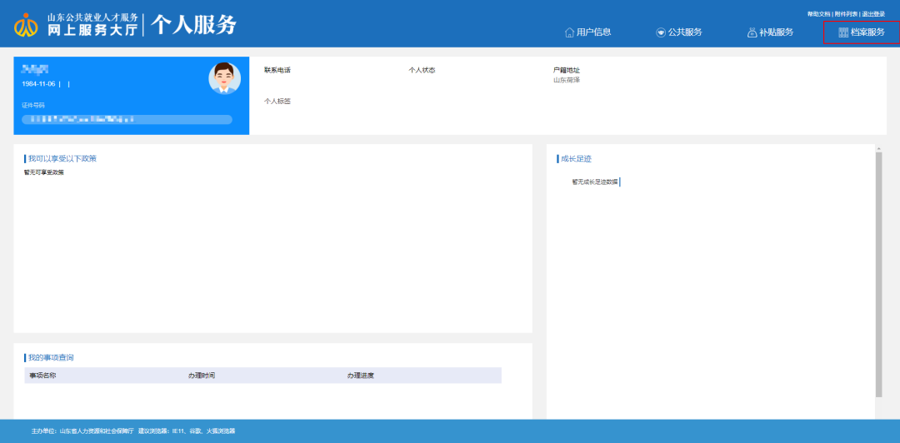

2、找到【流动人员人事档案接收】功能点击办理按钮。

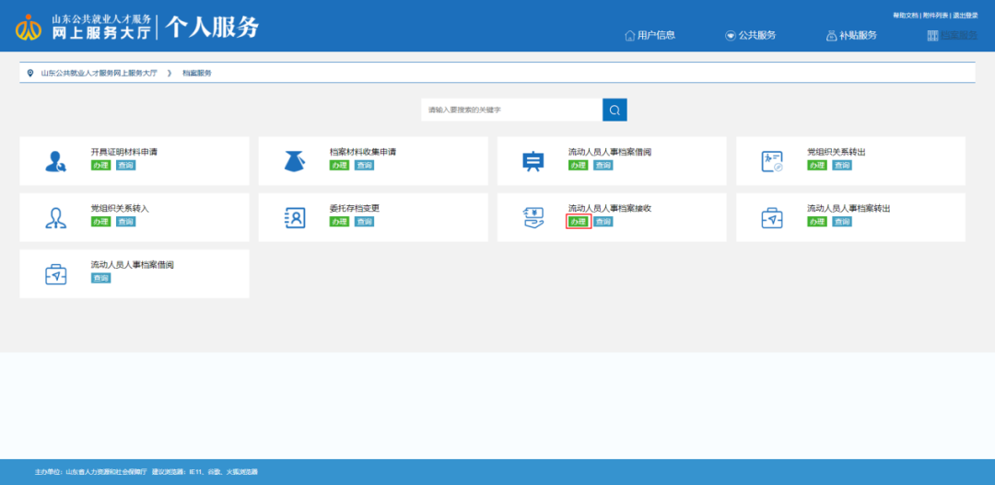

3、点击办理按钮若出现下图弹窗，表示申请人存在未审核的【流动人员人事档案接收】申请，请点击【流动人员人事档案接收】查询按钮，查询当前审核进度。
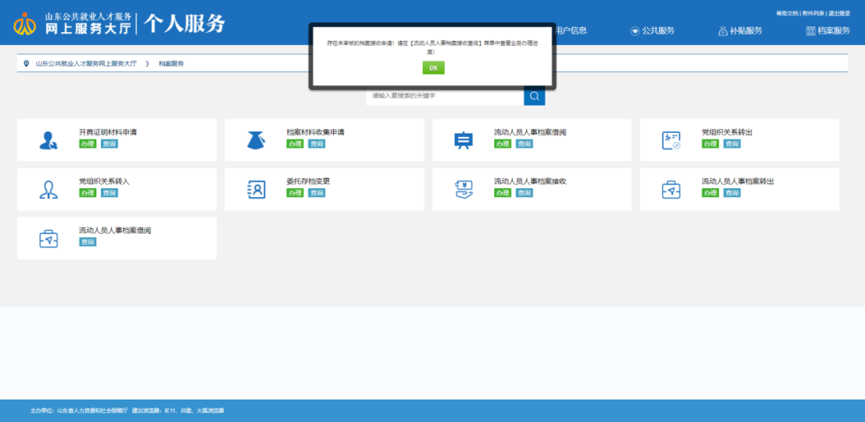

注：【流动人员人事档案接收】办理按钮点击后弹窗内容及处理办法
弹窗内容：您有尚未确认的缺失材料告知，请在【流动人员人事档案接收查询】中确认！
解决办法：在【档案服务】菜单中找到【流动人员人事档案接收】查询功能中根据具体提示操作。

4、进入功能后，申请人根据自身业务需求选择“单位委托”或“个人委托”，填写完毕后依据本身所选委托类型上传【身份证】扫描件或【劳动合同或聘用合同或录用文件】。
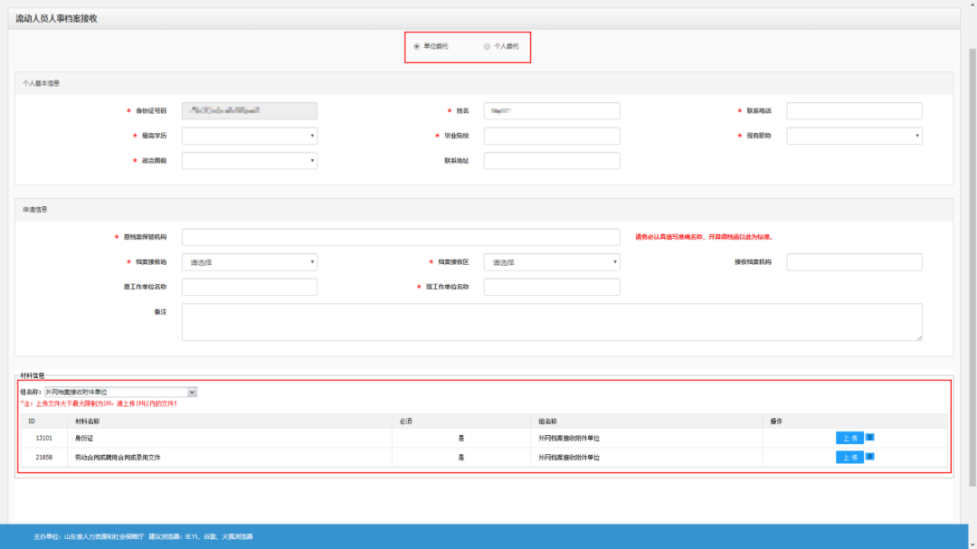
注：申请人申请信息填写注意事项
1）：请务必认真填写【原档案保管机构】一栏，商调函开具将以此为准，若填写不准确则会影响申请人后续办理进度

2）：若档案接收地为济南市或青岛市，请到对应地市自建系统进行操作！
3）：现工作单位名称输入时请先选择【档案接收地】、【档案接收区】，【档案接收区】与当前档案所在区不可相同，若相同则无法提交！
4）：系统将在申请人输入单位名称后进行搜索匹配，请根据搜索结果进行匹配选择。
5、申请成功后则返回下图界面，可进入【流动人员档案接收】查询功能查询当前审核进度。


6、业务后续办理流程，【流动人员档案接收】查询功能内可查询当前申请审核状态，若初审不通过，则审核状态为审核不通过，审核意见显示在【审核意见】栏内，若审核通过请点击附件下载，下载【调档函】。并根据调档函尽快将档案送至所选【档案接收区】档案接收机构进行业务办理。

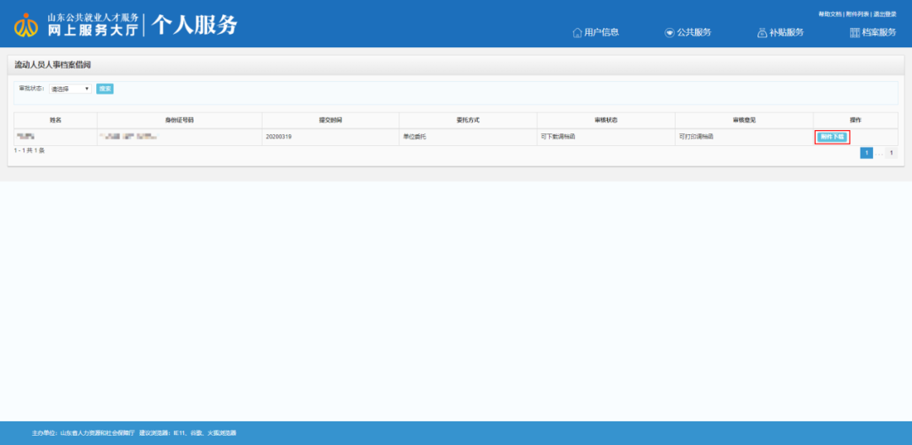

二、
流动人员人事档案转出

业务描述
存档人将个人档案转出至另一存档单位申请
办理流程
存档人在此功能内填写个人申请数据，经办人初审通过后核对档案信息。
所需材料
身份证正反面、调档函、解除或终劳动关系证明
操作步骤

1、进入业务办理页面（山东公共就业人才服务网上服务大厅），点击个人登录进行登录，登录完成后进入首页后，点击档案服务。

2、在档案服务页选择【流动人员人事档案转出】功能点击办理。

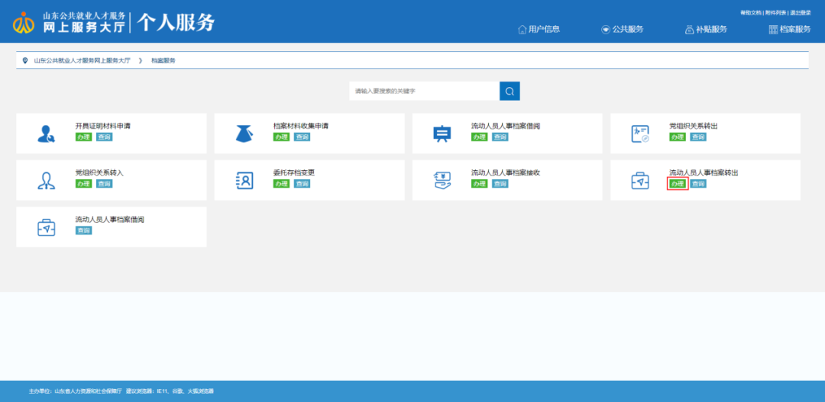

3、点击办理按钮若出现下图弹窗，表示申请人存在未审核的【流动人员人事档案转出】申请，请点击【流动人员人事档案转出】查询按钮，查询当前审核进度。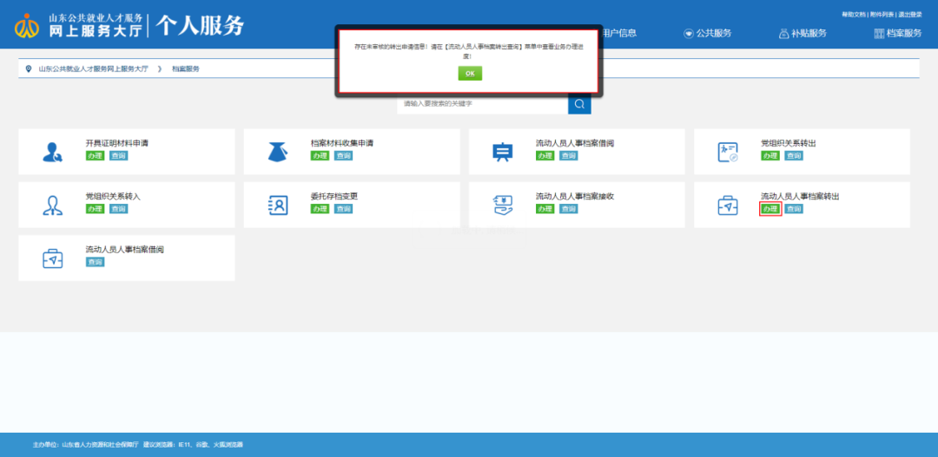

【流动人员人事档案转出】办理按钮点击后弹窗内容及处理办法
1、弹窗内容：存在未审核的转出申请信息！请在【流动人员人事档案转出查询】菜单中查看业务办理进度！
解决办法：在【流动人员人事档案转出】中找到查询功能中查询当前审核进度。
2、弹窗内容：您有尚未确认的缺失材料告知，请在【流动人员人事档案接收查询】中确认！
解决办法：在【档案服务】菜单中找到【流动人员人事档案接收】查询功能中根据具体提示操作。
3、弹窗内容：档案不存在或信息不完整，请联系存档单位完善档案信息！各地市联系方式在系统右上角附件列表中下载【全省流动人员人事档案管理服务机构信息】文档查看
解决办法：系统右上角附件列表中下载【全省流动人员人事档案管理服务机构信息】，找到档案所在地市联系方式，联系解决。

4、进入功能后请根据自身业务需求填写申请信息，填写完毕上传对应附件，其中【身份证】、【调档函】为主要必传信息。【解除或终止劳动合同证明】请根据自身存档时的送档类型判断，若送档类型为【单位委托】，则需单位开具该证明，该证明为必填项，若送档类型为【个人存档】则无需上传此证明材料。附件上传完毕后点击提交，根据弹窗提示进行下一步操作。（转出信息申请中，联系电话请写申请人本人联系方式。）

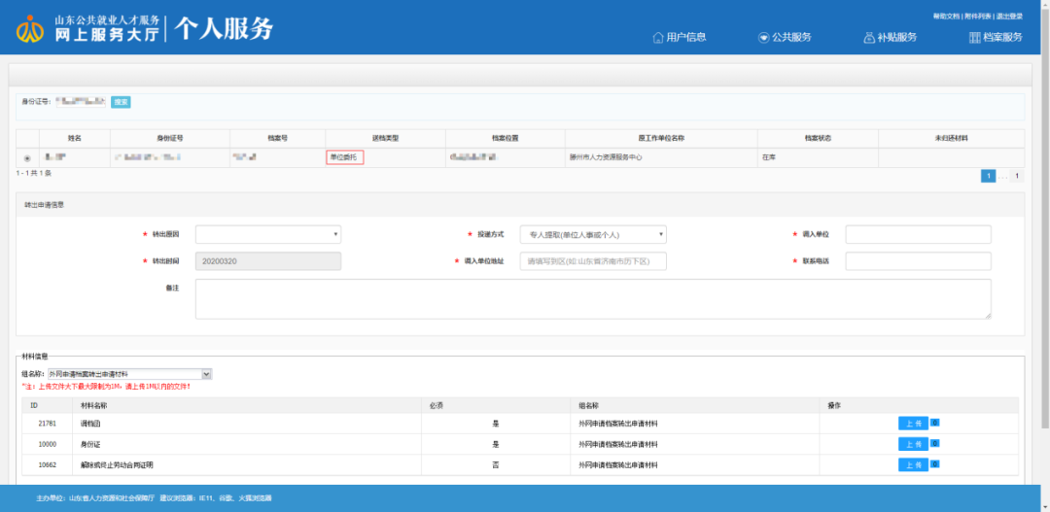

5、申请成功后则返回下图界面，可进入【流动人员人事档案转出】查询功能查询当前审核进度。

6、【流动人员人事档案转出】查询功能可查看当前审核状态，若审核通过请根据提示携带【调档函】原件，【存档人】身份证原件至现场办理提档业务，若审核不通过，请在【审核意见】栏查看审核不通过原因。

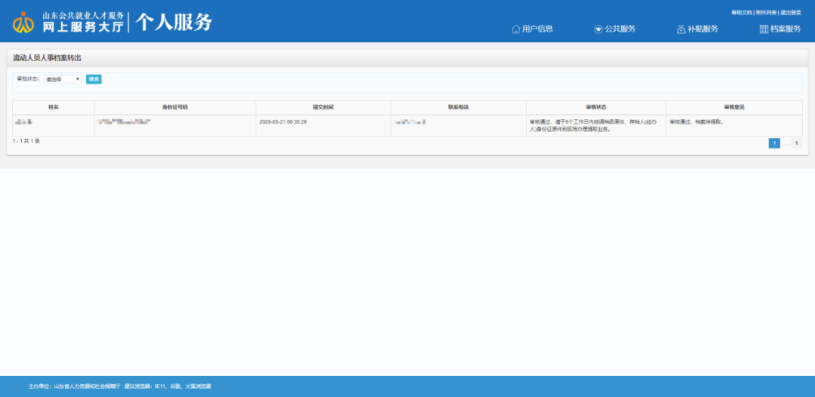

三、
流动人员人事档案借阅
业务描述
针对档案在库人员网上申请档案借阅，内网审核后至现场办理。
办理流程
申请人进入功能后填写申请信息，下载【借阅申请函模板】，填写后点击上传。上传完毕点击提交等待经办人审核，目前审核状态可以在【流动人员人事档案借阅】查询功能中查看，若审核通过，请携带【身份证】、【借阅申请函】至现场办理借阅业务
所需材料
《借阅申请函》、《身份证正反面》
操作步骤
1、进入业务办理页面（山东公共就业人才服务网上服务大厅），点击个人登录进行登录，登录完成后进入首页后，点击档案服务。

2、在档案服务页选择【流动人员人事档案借阅】功能点击办理。

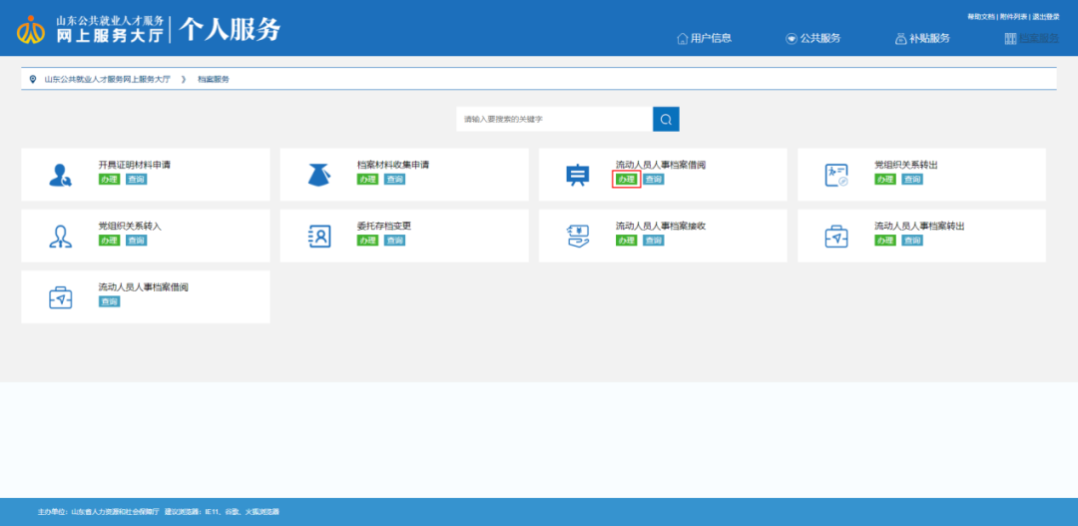

3、点击办理按钮若出现下图弹窗，表示申请人存在未审核的【流动人员人事档案借阅】申请，请点击【流动人员人事档案借阅】查询按钮，查询当前审核进度。

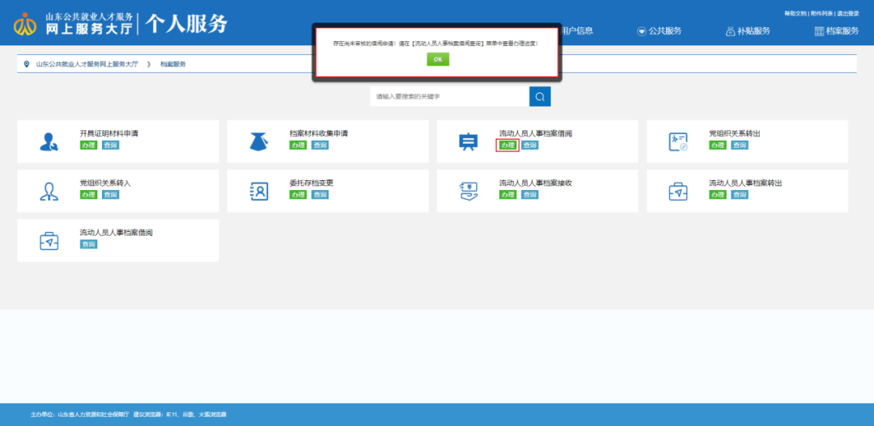

注：【流动人员人事档案借阅】办理按钮点击后弹窗内容及处理办法
1、弹窗内容：存在未审核的转出申请信息！请在【流动人员人事档案转出借阅】菜单中查看业务办理进度！
解决办法：在【流动人员人事档案转出借阅】中找到查询功能中查询当前审核进度。
2、弹窗内容：您有尚未确认的缺失材料告知，请在【流动人员人事档案接收查询】中确认！
解决办法：在【档案服务】菜单中找到【流动人员人事档案接收】查询功能中根据具体提示操作。
3、弹窗内容：档案不存在或信息不完整，请联系存档单位完善档案信息！
解决办法：系统右上角附件列表中下载【全省流动人员人事档案管理服务机构信息】，找到档案所在地市联系方式，联系解决。
4、弹窗内容：您有一条借阅任务未完成，请携带身份证、借阅申请函到现场办理借阅业务！
解决办法：携带身份证、借阅申请函到现场办理借阅业务！
5、弹窗内容：档案不是在库状态不能进行借阅申请！
解决办法：表示申请人申请借阅档案不是在库状态，请联系档案所在地市【人事档案管理服务机构】！

4、进入功能后，请点击选取需借阅档案记录，点击后根据自身申请信息填写【借阅申请信息】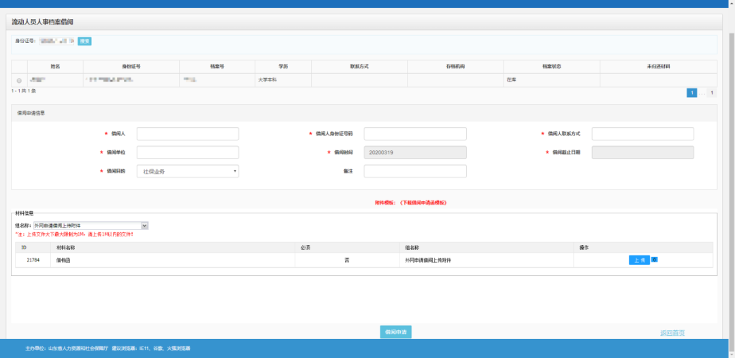

5、业务信息填写完毕后点击下载【借阅申请函模板】，填写后点击上传。

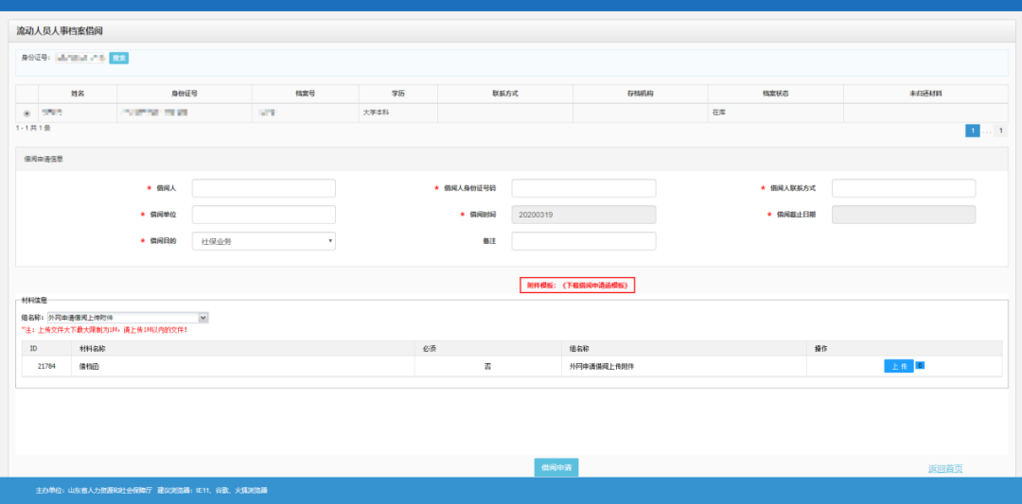

6、申请成功后则返回下图界面，可进入【流动人员档案借阅】查询功能查询当前审核进度。

7、业务后续办理流程，【流动人员档案借阅】查询功能内可查询当前申请审核状态，若初审不通过，则审核状态为审核不通过，审核意见显示在【审核意见】栏内，若审核通过请查看【审核意见】，移步至档案存放机构现场进行业务办理。

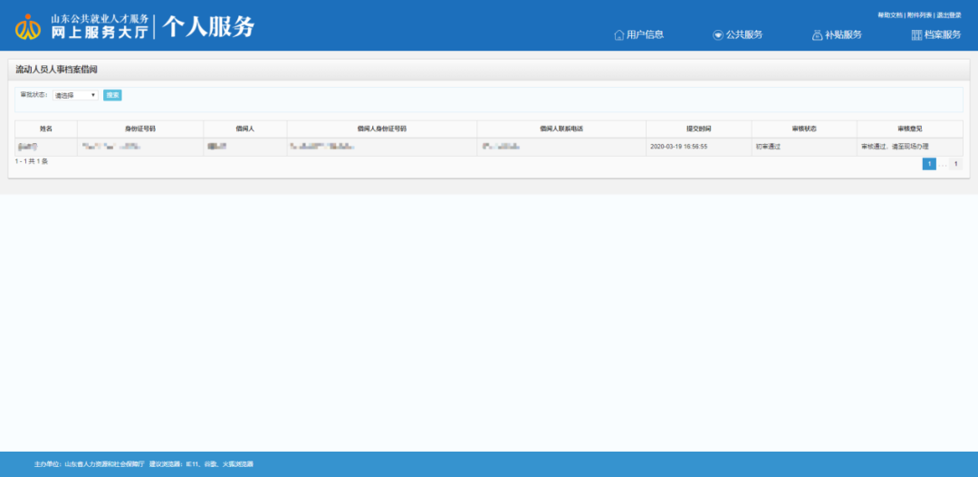

四、
档案材料收集申请
办理流程
申请人进入功能后按照示例填写所需补充证明材料，填写完毕提交后，经办人收到请求会进行审核，具体审核进度可在【档案材料收集申请】查询功能中查看当前审核进度。

操作步骤
1、登录完成进入首页后，点击档案服务。

2、找到【档案材料收集申请】后，点击办理，若出现下图弹窗提示则表示申请人档案信息不完整，请根据弹窗提示下载【全省流动人员人事档案管理服务机构信息】，若无此弹窗则表示申请人档案信息完整，可直接进入功能。

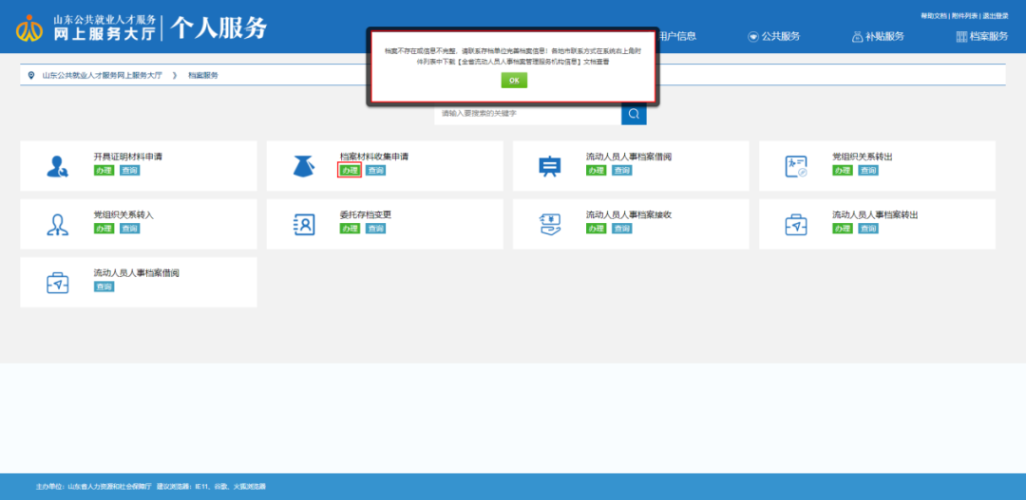

【档案材料收集申请】办理按钮点击后弹窗内容及处理办法。
1、弹窗内容：存在待审核的【档案材料收集申请】，请进入【档案材料收集申请】查询功能查询当前审核进度
解决办法：进入【档案材料收集申请】查询功能，查询当前待审核信息，耐心等待业务经办人员审核。
2、弹窗内容：档案不存在或信息不完整，请联系存档单位完善档案信息！各地市联系方式在系统右上角附件列表中下载【全省流动人员人事档案管理服务机构信息】文档查看
解决办法：系统右上角附件列表中下载【全省流动人员人事档案管理服务机构信息】，找到档案所在地市联系方式，联系解决。
3、弹窗内容：您的档案不是在库状态，不能进行档案材料收集申请！
解决办法：核实档案存放地。
4、弹窗内容：您有尚未确认的缺失材料告知，请在【流动人员人事档案接收查询】中确认！
解决办法：在【档案服务】菜单中找到【流动人员人事档案接收】查询功能中根据具体提示操作

3、进入功能后按照如图示例填写自己需要补充的证明材料名称，填写完整后点击【提交】按钮，按照提示操作。

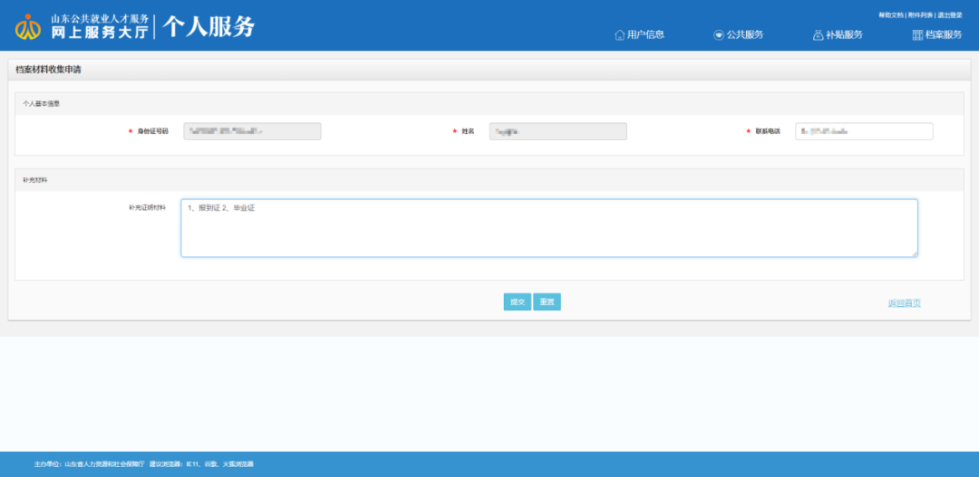

4、申请成功后出现以下页面。

5、申请成功后返回主页，点击右上【档案服务】，找到【档案材料收集】点击【查询】按钮。

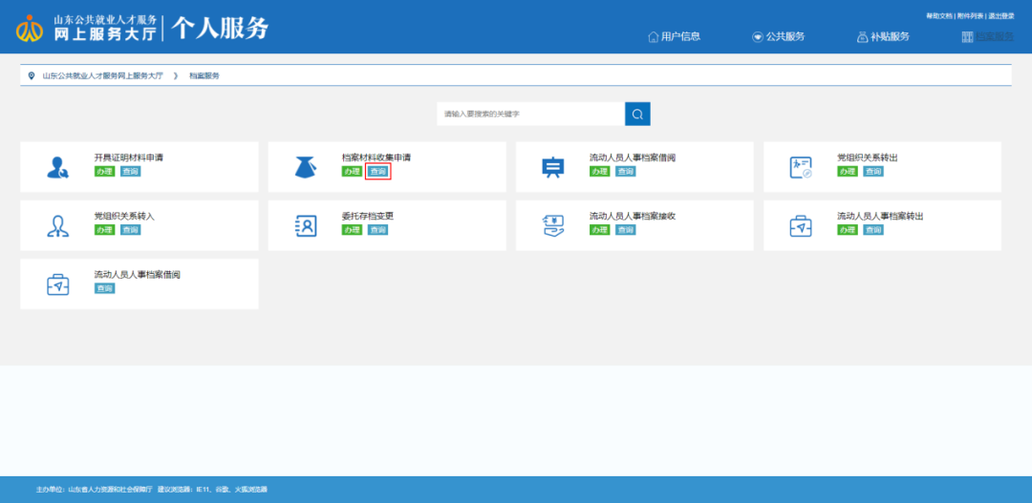

6、在查询页面可以看到申请人申请补充材料信息及当前业务办理进度，若经办人员未审核该条申请信息，则审核状态为【未审核】，请耐心等待，若申请通过，则审核通过则审核状态为【审核通过】，若申请未通过则审核状态为【审核未通过】，不通过原因会显示在【审核意见】一栏。

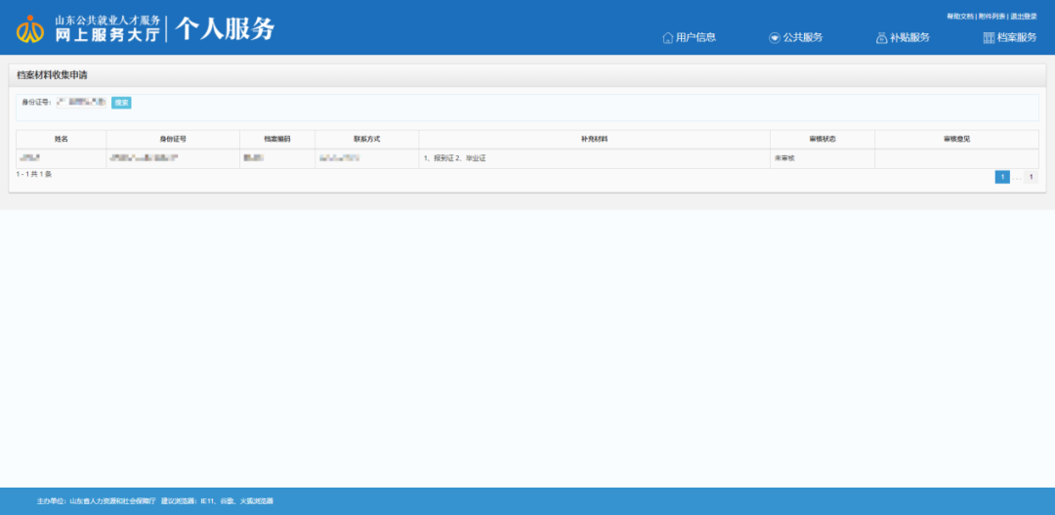

五、
开具证明材料申请
业务描述
针对在库档案外网提交打印证明材料申请，内网审核后反馈给申请人。
办理流程
申请人填写完毕申请信息后选择所需开具材料，提交后在【开具证明材料申请】查询中查询业务办理进度，若经办人审核通过则可在查询功能中点击【附件下载】，下载经办人开具证明材料。
所需材料
所需开具证明材料为其他请选择需要存档地盖章的证明材料
操作步骤
1、进入业务办理页面（山东公共就业人才服务网上服务大厅），点击个人登录进行登录，登录完成后进入首页后，点击档案服务。

2、在档案服务页选择【开具证明材料申请】功能点击办理。
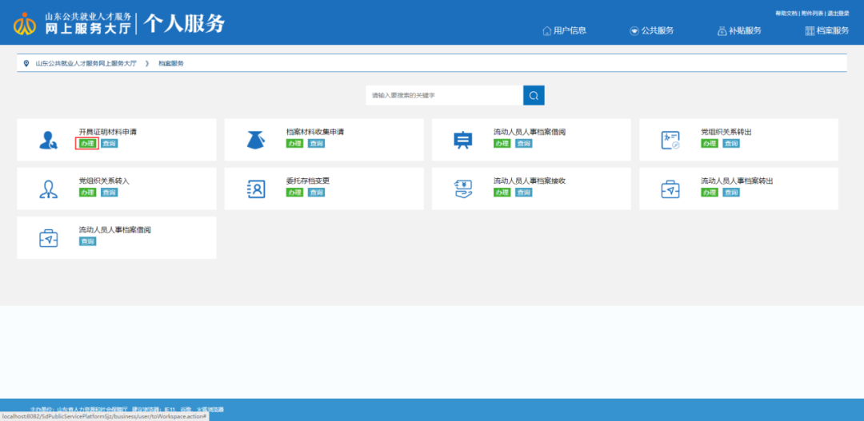

3、点击办理按钮若出现下图弹窗，表示系统中未查询到申请人档案信息，请在系统右上角附件列表中下载【全省流动人员人事档案管理服务机构信息】，找到档案所在地市联系方式，联系解决。

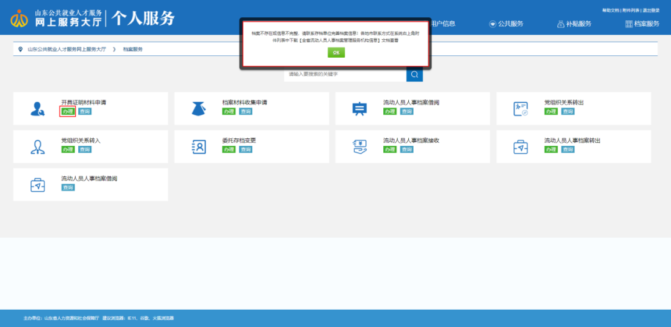

注：【流动人员人事档案借阅】办理按钮点击后弹窗内容及处理办法
1、弹窗内容：您有尚未确认的缺失材料告知，请在【流动人员人事档案接收查询】中确认！
解决办法：在【档案服务】菜单中找到【流动人员人事档案接收】查询功能中根据具体提示操作。
2、弹窗内容：您有未审核的开具证明材料申请不能再次提交！请在【开具证明材料申请查询】菜单中查看业务办理进度！
解决办法：在【开具证明材料申请查询】菜单中查看业务办理进度！

4、进入功能页面后选择所需开具材料证明。

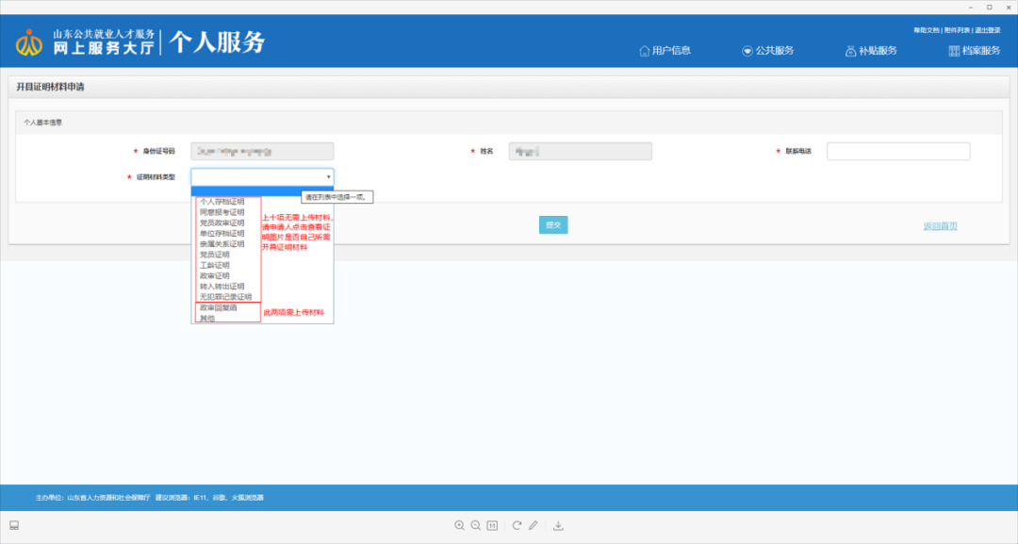

5、若所需开具证明材料为其他请选择需要存档地盖章的证明材料并上传。

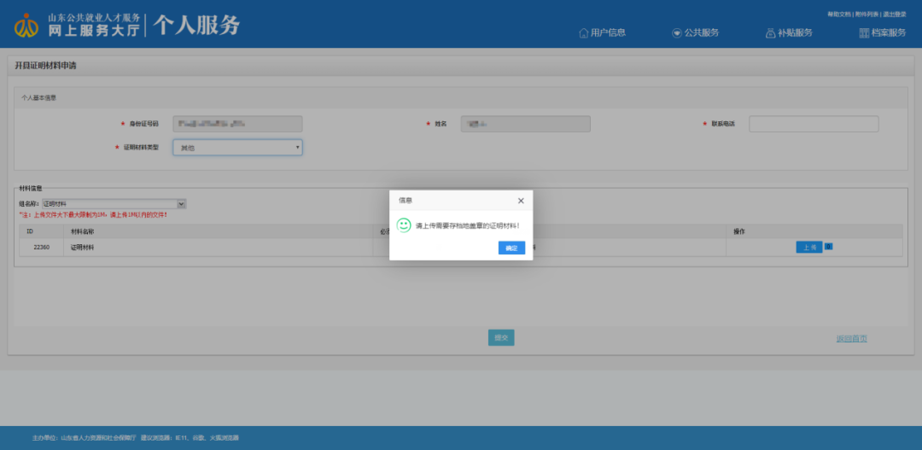
6、申请成功后则返回下图界面，可进入【开具证明材料申请】查询功能查询当前审核进度。

7、业务后续办理流程，【开具证明材料申请】查询功能内可查询当前申请审核状态，若初审不通过，则审核状态为审核不通过，审核意见显示在【审核意见】
栏内，若审核通过可点击【操作】栏内【附件下载】按钮，下载经办人员所开证明。

